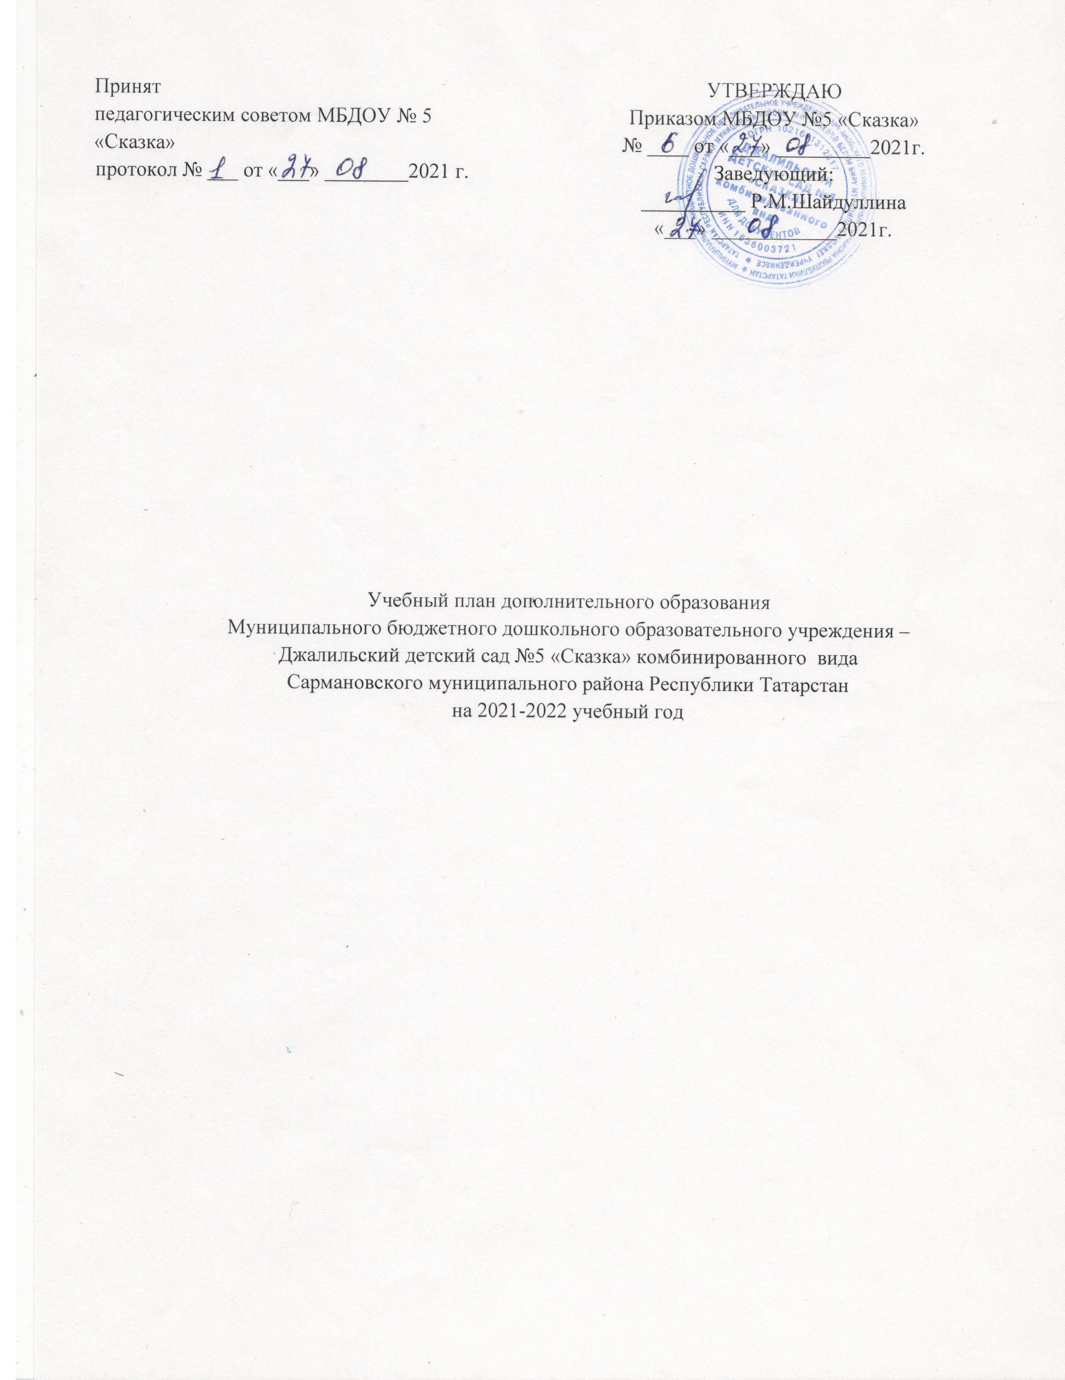

Дополнительные образовательные программы не могут реализовываться взамен или в рамках основной образовательной деятельности за счет времени, отведенного на реализацию основных образовательных программ дошкольного образования (прогулки, дневного сна, основных занятий, игр). Количество и длительность занятий, проводимых в рамках оказания дополнительных образовательных услуг, регламентируется СанПиН 1.2.3685-21 «Гигиенические нормативы и требования к обеспечению безопасности и (или) безвредности для человека факторов среды обитания» (постановление от 28.01.2021 №2), а общее время занятий по основным и дополнительным программам не должно существенно превышать допустимый объем недельной нагрузки с учетом возраста детей.
На основании п. 6 ст. 14 Закона РФ «Об образовании» образовательное учреждение в соответствии со своими уставными целями и задачами может наряду с основными реализовывать дополнительные образовательные программы и оказывать дополнительные образовательные услуги за пределами определяющих его статус основных образовательных программ.
Дополнительное образование детей дошкольного возраста является актуальным направлением развития нашего дошкольного учреждения. Дополнительные платные образовательные услуги по праву рассматриваются как важнейшая составляющая образовательного пространства, социально востребовано как образование, органично сочетающее в себе воспитание, обучение и развитие личности ребенка, наиболее открыто и свободно от стандартного подхода: постоянно обновляется его содержание, методы и формы работы с детьми, творческий подход к реализации услуги педагогом дополнительного образования.

Нормативные основы дополнительного образования
- Федеральным законом «Об образовании в Российской Федерации» от 29.12.2012г.
№273-ФЗ;
- Приказом «О внесении изменений в Федеральный Закон «Об образовании в Российской Федерации» по вопросам воспитания обучающихся» от 31.07.2020г.
№304-ФЗ;
- Приказом Минпросвещения РФ «Об утверждении Порядка организации и осуществления образовательной деятельности по основным общеобразовательным программам - образовательным программам дошкольного образования» от 31.07.2020г. №373;
- СанПиН 2.4.3648-20 «Санитарно-эпидемиологические требования к организациям воспитания и обучения, отдыха и оздоровления детей и молодежи» (постановление от 28 сентября 2020 года №28);
- СанПиН 1.2.3685-21 «Гигиенические нормативы и требования к обеспечению безопасности и (или) безвредности для человека факторов среды обитания» (постановление от 28.01.2021 №2);
- Приказом Министерства образования и науки РФ от 17.10.2013г. N 1155 г. «Об утверждении федерального государственного образовательного стандарта дошкольного образования»;
- Приказом Министерства образования и науки РФ от 28.12.2010г. №2106 «Об утверждении федеральных требований к образовательным учреждениям в части охраны здоровья обучающихся, воспитанников».Постановление Правительства Российской Федерации от 15 августа 2013 гола №706 «Правила оказания платных образовательных услуг»
- Устав МБДОУ №5«Сказка»

В учебном плане соблюдены нормативы максимально допустимого объема по реализации дополнительных образовательных программ:

- с детьми 5-6 лет 1 раз в неделю продолжительностью не более 25 минут;
- с детьми 6-7 лет 1 раз в неделю продолжительностью не более 30 минут.
Танцевальный кружок для подготовительной группы 2 раза в неделю.

Занятия по дополнительному образованию проводятся с 04 октября по 31мая включительно, во второй половине дня, когда дети не заняты на основных программных занятиях (организованно образовательной деятельности). При этом соблюдаются санитарно-гигиенические нормы, и обеспечивается возможность полноценного отдыха и восстановления работоспособности за счет прогулки и дневного сна.
Организация дополнительных образовательных услуг в детском саду осуществляется в форме кружков.

Наименование кружка | Количество занятий в неделю, месяц, год
Наименование кружка | Старшая группа | Подготовительная группа
Кружок «Математическая игралочка» | 1/ 32 | 1/ 32
Кружок «Веселый английский» | 1/32 | 1/32
Кружок «Топотушки» | 2/64 | 2 /64

